**PHÒNG GD&ĐT _ LỚP 7_ BÀI ĐÁNH GIÁ GIỮA KÌ II MÔN TOÁN**

**KHUNG MA TRẬN BÀI ĐÁNH GIÁ GIỮA KÌ II TOÁN – LỚP 7**

|  |  |  |  |  |  |  |  |  |  |  |  |
| --- | --- | --- | --- | --- | --- | --- | --- | --- | --- | --- | --- |
| TT | Chủ đề | Nội dung/ Đơn vị kiến thức | Mức độ đánh giá | | | | | | | | Tổng % điểm |
| Nhận biết | | Thông hiểu | | Vận dụng | | Vận dụng cao | |
| TNKQ | TL | TNKQ | TL | TNKQ | TL | TNKQ | TL |
| **1** | Một số yếu tố thống kê. | Thu thập và phân loại dữ liệu. | 1  (TN 2)  0,25 |  |  | 1  (TL_14a)  1,0 |  |  |  |  | 12,5 |
| Làm quen với biến cố ngẫu  nhiên. Làm quenvới xác xuất của  biến cố ngẫu  nhiên | 2  (TN8,  11)  0,5đ |  |  |  |  | 2  TL_  13b,c  2,0 |  | 1  TL_  13c  1,0 | 35 |
| Phân tích và xử lí số liệu |  |  |  |  |  | 1  TL_ 14b  0,5 |  |  | 5 |
| Mô tả và biểu diễn dữ  liệu trên các bảng, biểu đồ hình quạt tròn, | 2  (TN 1; 12)  0,5 |  |  |  |  |  |  |  | 5 |
| 2 | Tam giác. | Góc và cạnh của một tam giác | 1  TN3  (0,25) |  |  |  |  |  |  |  | 2,5 |
| Tam giác bằng nhau. | Tam giác bằng nhau | 3  TN4,5,9  (0,75) |  |  | 1  TL15a  (1,0) |  |  |  |  | 17,5 |
| Tam giác cân. | Tam giác cân | 1  TN10  (0,25) |  |  | 1  TL15b  (1,0) |  |  |  |  | 12,5 |
| Quan hệ giữa đường vuông góc và đường xiên.  Đường trung trực | Đường vuông góc, đường xiên | 1  TN6  (0,25) |  |  | 1  TL15c  (0,5) |  |  |  |  | 7,5 |
|  | Đường trung trực | 1  TN7  (0,25) |  |  |  |  |  |  |  | 2,5 |
| Tổng: Số câu Điểm | | | 12  3,0 |  |  | 4  3,5 |  | 3  2,5 |  | 1  1,0 | 10.0 |
| Tỉ lệ % | | | 30% | | 35% | | 25% | | 10% | | 100% |
| Tỉ lệ chung | | | 65% | | | | 35% | | | | 100% |

**BẢN ĐẶC TẢ MA TRẬN BÀI ĐÁNH GIÁ GIỮA HỌC KÌ II TOÁN – LỚP 7**

|  |  |  |  |  |  |  |
| --- | --- | --- | --- | --- | --- | --- |
| TT | Chương/chủ đề | Mức độ đánh giá | Số câu hỏi theo mức độ nhận thức | | | |
| Nhận biết | Thông hiểu | Vận dụng | Vận dụng cao |
| SỐ - ĐAI SỐ | | | | | | |
| 1 | Một số yếu tố thống kê. | **Nhận biết:**  – Nhận biết được cách thu thập và phân loại dữ liệu | 1TN(TN2)  1TL(TL14a) |  |  |  |
| – Nhận biết được biến cố ngẫu nhiên và xác xuất của biến cố ngẫu  Nhiên  -Mô tả và biểu diễn dữ  liệu trên các bảng, biểu đồ hình quạt tròn, | 2TN(TN8,  11)  2  (TN 1; 12) |  |  |  |
| **Thông hiểu:**  Làm quen với xác xuất của biến cố ngẫu  nhiên |  | 2TL  TL_13b,c |  |  |
| **Vận dụng,vận dụng cao**  **-**Phân tích và xử lí số liệu  – Vận dụng tính xác xuất của biến cố ngẫu  nhiên.  -Phân tích và xử lí số liệu |  |  | 1  TL_ 14b  2TL  TL_13b,c  1  TL_ 14b | 1TL  TL_13c |
| 2 | **Tam giác. Tam giác bằng nhau. Tam giác cân. Quan hệ giữa đường vuông góc và đường xiên.**  **Tam giác. Tam giác bằng nhau. Tam giác cân. Quan hệ giữa đường vuông góc và đường xiên.** | **Nhận biết:**  – Nhận biết được liên hệ về số đo ba góc trong một tam giác. | 1TN(TN3) |  |  |  |
| – Nhận biết được khái niệm hai tam giác bằng nhau. | 3TN(TN4,5, 9) |  |  |  |
| – Nhận biết được khái niệm: đường vuông góc và đường xiên; khoảng cách từ một điểm đến một đường thẳng. | 1TN(TN6) |  |  |  |
| – Nhận biết được đường trung trực của một đoạn thẳng và tính chất cơ bản của đường trung trực. | 1TN(TN7) |  |  |  |
| **Thông hiểu:**  – Giải thích được các trường hợp giác bằng nhau của hai tam giác. |  | 1TL(TL15a) |  |  |
| – Mô tả được tam giác cân và giải thích được tính chất của tam giác cân (ví dụ: hai cạnh bên bằng nhau; hai góc đáy bằng nhau). |  | 1TL(TL15 b) |  |  |
| – Giải thích được quan hệ giữa đường vuông góc và đường xiên dựa trên mối quan hệ giữa cạnh và góc đối trong tam giác (đối diện với góc lớn hơn là cạnh lớn hơn và ngược lại). |  | 1 TL  (TL 15 c) |  |  |

**BÀI KIỂM TRA GIỮA HỌC KỲ II NĂM HỌC  
Môn: TOÁN – Lớp 7  
Thời gian**: 90 phút (không kể thời gian giao đề)

Phần 1. TRẮC NGHIỆM KHÁCH QUAN. (3,0 điểm)Hãy khoanh tròn vào phương án đúng trong mỗi câu dưới đây:

**Câu 1.** [NB_1] Quan sát hình vẽ . Cho biết tỉ lệ % xếp loại học lực Khá của học sinh lớp 7

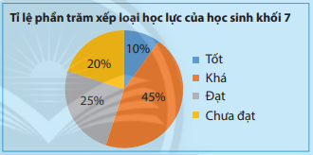

**A.** 10%. **B.** 20%. **C.** 25% . **D.** 45%.

**Câu 2.** [NB_2] Quan sát hình vẽ. Cho biết số ly trà sữa bán ngày thứ 5

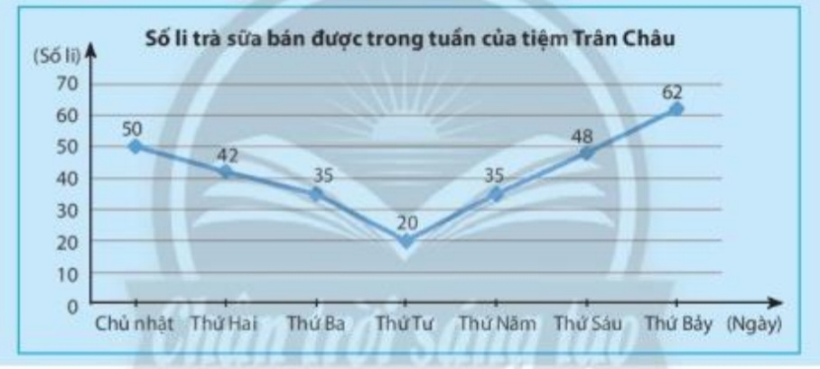

**A.** 48 $BC=6\text{cm}$**B.** 20 $BC=12\text{cm}$. **C.** 35. $BC=8\text{cm}$**D.** 42 $BC=16\text{cm}$

**Câu 3. [NB_3]** Cho tam giác MNP, khi đó  bằng

**Câu 4. [NB_4]** Cho tam giác ABC và tam giác DEF có AB = EF; BC = FD; AC=ED ; . Khi đó:

. . . 

**Câu 5. [NB_5]** Cho ΔIEF=ΔMNO. Hãy tìm cạnh tương ứng với cạnh EF, góc tương ứng với

góc E

1. Cạnh tương ứng với EF là MN, góc tương ứng với góc E là góc O
2. Cạnh tương ứng với EF là MO góc tương ứng với góc E là góc M
3. Cạnh tương ứng với EF là NO, góc tương ứng với góc E là góc N
4. Cạnh tương ứng với EF là MN, góc tương ứng với góc E là góc N

**Câu 6. [NB_6]** Trong hai đường xiên kẻ từ một điểm nằm ngoài một đường thẳng đến đường thẳng đó thì đường xiên nào có hình chiếu nhỏ hơn thì ?"

A. Lớn hơn. B.N nhất. C. Nhỏ hơn. D. Bằng nhau.

**Câu 7. [NB_7]**  Điền cụm từ thích hợp vào chỗ trống: "Ba đường trung trực của tam giác giao nhau tại một điểm. Điểm này cách đều ... của tam giác đó"

A. Hai cạnh. B. Ba cạnh C. Ba đỉnh. D. Ba góc.

**Câu 8. [NB_8]**   Gieo ngẫu nhiên một con xúc xắc cân đối và đồng chất một lần. Xác suất của biến cố “ Mặt xuất hiện là mặt 5 chấm” bằng bao nhiêu:

1.  B.  C.  D. 1

**Câu 9. [NB_9]**   Cho ΔABC = ΔDEF. Biết Khi đó:

1.  B.  C.  D. 

**Câu 10. [NB_10]**   Một tam giác cân có góc ở đỉnh bằng 80° thì số đo góc ở đáy là:

1. 540 B. 700 C. 500 D. 1000

**Câu 11. [NB_11]**   Viết ngẫu nhiên một số tự nhiên có hai chữ số nhỏ hơn 70. Xét biến “ Số tự nhiên được viết ra là số chia hết cho 2 và 9”. Có bao nhiêu kết quả thuân lợi cho biến cố đó:

1. 3 B. 2 C. 23 D . 22

**Câu 12. [NB_12]** Biểu đồ hình quạt tròn dùng để:

A. So sánh số liệu của hai đối tượng cùng loại

B. So sánh các phần trong toàn bộ dữ liệu

C. Biểu diễn sự thay đổi của một đại lượng theo thời gian

D. Biểu diễn sự chênh lệch số liệu giữa các số liêu.

Phần 2. TỰ LUẬN (7,0 điểm)

**Câu 13.** (3,0 điểm) Một hộp có 30 chiếc thẻ cùng loại**,** mỗi thẻ được ghi các số trong các số 1;2;3; ...;29;30 hai thẻ khác nhau thì ghi hai số khác nhau.Rút ngẫu nhiên một thẻ trong hộp.

a. [VD_TL13a] Viết tập hợp M gồm các kết quả có thể xáy ra đối với số xuất hiện trên thẻ được rút ra.

b. [VD_TL13b] Xét biến cố “ Số xuất hiện trên thẻ được rút ra nhỏ hơn 15”. Nêu những kết quả thuận lợi cho biến cố đó.

c. [VDC_TL13c] Xét biến cố “ Số xuất hiện trên thẻ được rút ra là số khi chia cho 3 và 4 đều có số dư là 2” Nêu những kết quả thuận lợi cho biến cố đó.

**Câu 14.** (1,5 điểm)Cho bảng thống kê các loại trái cây có trong cửa hàng A

|  |  |  |  |  |
| --- | --- | --- | --- | --- |
| **Loại trái cây** | **Cam** | **Xoài** | **Bưởi** | **Mít** |
| **Số lượng** | 120 | 60 | 48 | 12 |

1. [TH_TL14a] Tính tổng số trái cây có trong cửa hàng.
2. [VD_TL114b] Tính tỉ lệ % của Xoài so với tổng số trái cây.

Câu 15. (2.5 điểm) Cho hình vẽ sau đây.

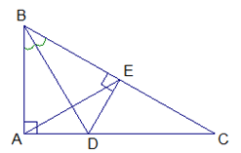

a) [TH_TL15a]ABD vàEBD có bằng nhau không? vì sao?

b) [TH_TL15b]ABE có phải là tam giác cân không?vì sao?

c) [TH_TL15 c]So sánh độ dài BA và BC.

**--------------- HẾT ---------------**

**ĐÁP ÁN – THANG ĐIỂM**

**I. PHẦN TRẮC NGHIỆM** *(3 điểm)*

|  |  |  |  |  |  |  |  |  |  |  |  |
| --- | --- | --- | --- | --- | --- | --- | --- | --- | --- | --- | --- |
| **1** | **2** | **3** | **4** | **5** | **6** | **7** | **8** | **9** | **10** | **11** | **12** |
| **D** | **C** | **B** | **B** | **C** | **C** | **C** | **A** | **A** | **C** | **A** | **B** |

**II. TỰ LUẬN** *(7 điểm)*

|  |  |  |
| --- | --- | --- |
| **Câu** | **Nội dung** | **Điểm** |
| **13a** |  | **1,0** |
| **13b** | b, 1; 2; 3 ...13 ; 14 | **1.25** |
| **13c** | Nhận xét: Nếu a chia cho 3 và 4 đều có số dư là 2 thì a- 2 chia hết cho cả 3 và 4 hay a – 2 chia hết cho 12.  Trong các số 1; 2; 3 ...29; 30 có ba số khi chia chia cho 3 và 4 đều dư 2 là 2; 14; 26.  Vậy có 3 kết quả thuận lợi cho biến cố “ Số xuất hiện trên thẻ được rút ra là số khi chia cho 3 và 4 đều có số dư là 2” là 2;14; 26 ( lấy ra từ tập hợp M) |  |
| **16a**  *(0,5đ)* | Tổng số trái cây có trong cửa hàng là:  120 +60 + 48 +12 = 240 | *0,75* |
| **16b**  *(0,5đ)* | Tỉ lệ % của Xoài so với tổng số trái cây là  % = 25% | *0,75* |
| **17** | a/ | **1**  **0,75**  **0,75** |